ТВОРЧЕСКИЙ ОТЧЕТ
по мероприятию «Мы за ЗОЖ» общежития
19 ноября 2015 г. в Международный день отказа от курения в нашем общежитии прошла Акция «Мы за ЗОЖ». В утренние часы члены СО предлагали курильщикам, проживающим в общежитии, помненять сигарету на конфету. В уголке здоровья оформлен стенд «Нет –сигарете». Вечером проведена беседа «Никотину скажем - Нет» и показана сценка «На приеме у врача». На мероприятии присутствовало 43 чел.
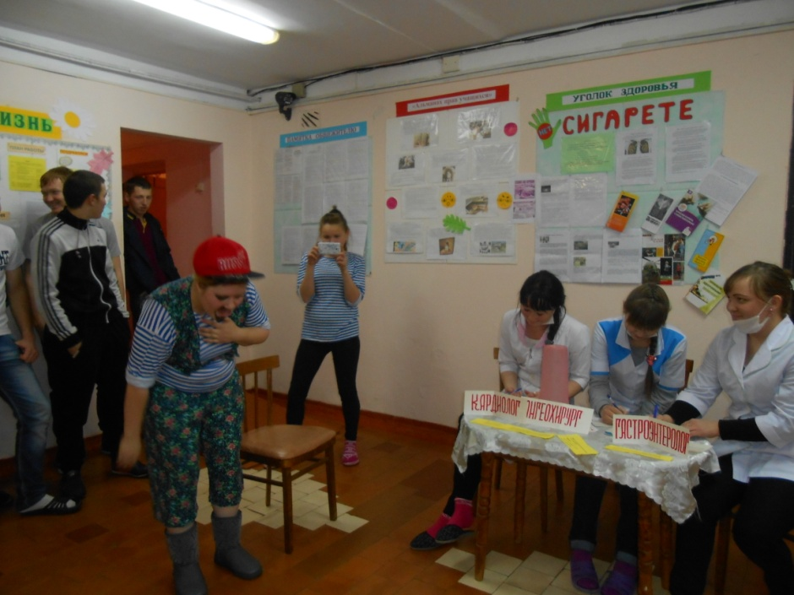
В роли курильщика выступила председатель совета общежития Лесникова Татьяна.
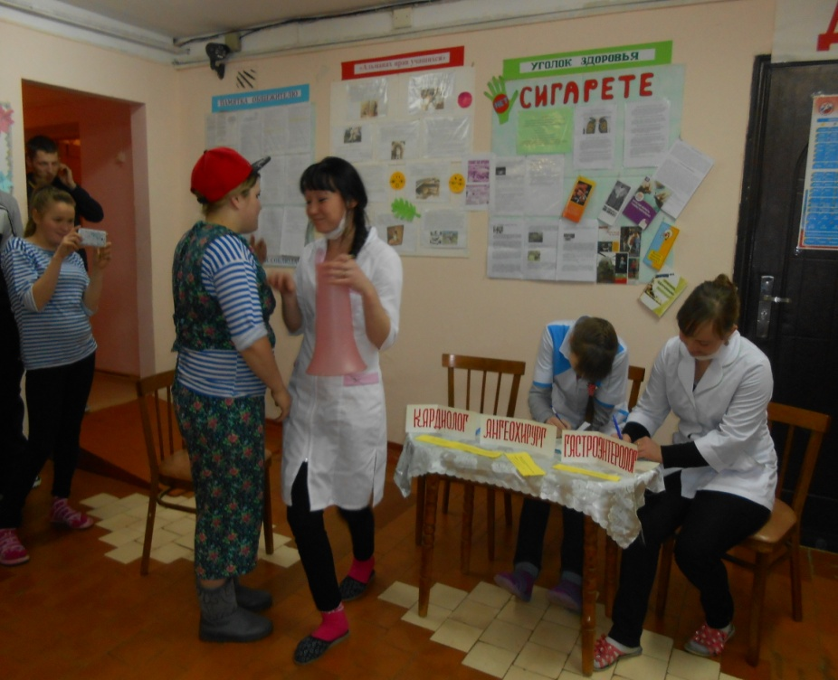
Специалист - «кардиолог» Белькова Оксана осматривает пациента, заядлого курильщика.
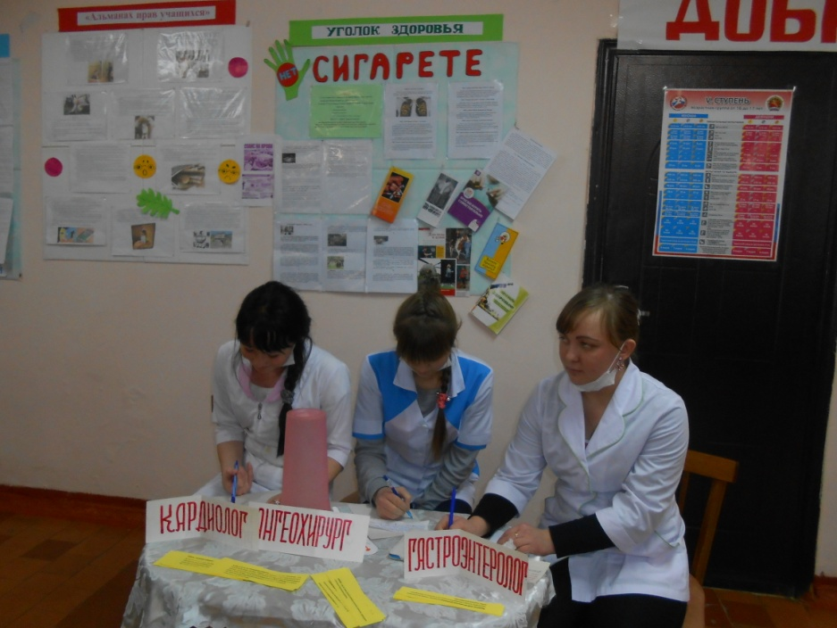
На снимке консилиум врачей: Белькова Оксана - кардиолог, Кадочникова Катя – ангеохирург, Суворова Юля – гастроэнтеролог, выносят свой диагноз курильщику - Курить – здоровью вредить!.
В заключении, ведущий Власов Сергей, призвал всех приживающих в общежитии студентов бросить курить и вести здоровый образ жизни. Всем присутствующим на мероприятии участники сценки раздали памятки по профилактике табакокурения.

